Centre d’Autoformation et de Formation continuée
La Neuville, 1 4500 TIHANGE
Tél: 00(32)85271360 Fax: 00(32)85271399
http:www.lecaf.be

Les documents sonores d’Internet

Eline Bettens
eline.bettens@lecaf.be

destiné à la formation continuée des enseignants

de travail

DOCUMENT
Note préliminaire : tous les contenus diffusés sur Internet ne sont pas libres de droits, loin s’en faut. Il appartient donc à chaque professeur de vérifier avant de télécharger un document si ce téléchargement et l’utilisation en classe sont autorisés

Les ressources sonores sur Internet relèvent de trois procédés de base qui ne s’excluent pas mutuellement.

- Le streaming
C'est-à-dire la diffusion en direct au format MP3, Real Player ou Windows Media Audio principalement sans qu’à aucun moment le contenu (audio ou vidéo) soit rapatrié sur l’ordinateur.

- Le téléchargement
C’est-à-dire le rapatriement sur l’ordinateur du contenu audio et vidéo et donc la possibilité d’y accéder ultérieurement sans être nécessairement connecté à Internet.

- Les podcasts
Ils sont parfois téléchargeables parfois pas mais ils ont la particularité de permettre l’abonnement et donc le suivi des nouvelles publications. (Voir les explications détaillées ci-dessous)

Les principaux formats de fichiers sons

Il existe de nombreux formats de fichiers sonores, plus ou moins compressés (plus la compression est importante moins le fichier occupe d'espace sur le disque dur mais plus il perd en qualité).

Voici les principaux formats que vous rencontrerez sur Internet.

WAV: format non compressé mais très "lourd" et donc surtout adapté pour la diffusion de bruits et de morceaux ou échantillons de musique courts (par exemple, les bruits qu’émet votre PC sont enregistrés en .wav)

MP3: (Motion Picture Expert Group - Audio Layer 3).le plus populaire parce qu'il offre un bon compromis entre taille du fichier (10 fois moins qu'un fichier .WAV) et qualité sonore.

RA ou RAM: format de Real Audio qui peut être lu avec Real Audio Player.

WMA: (Windows Media Audio) format lu par Windows Media Player et créé par Microsoft pour concurrencer le MP3.

Ogg Vorbis: format de compression de données développé par la communauté open source.

M4a (AAC): choisi comme principal format de fichier par la société Apple dans les iPod ou dans son logiciel iTunes (extension .m4a).

MOV: pour la vidéo compressée au format QuickTime.

AVI: (Audio Video Interleave) : format mêlant les données audio et vidéo mis au point par Microsoft, et lu par le programme Windows Media Player.

MPEG (Motion Picture Expert Group) : dans le format MPEG, on distingue plusieurs méthodes d’encodage (compression et décompression) de données, qu’on appelle aussi codec), qui permettent d’optimiser le rapport qualité/taille (MPEG 1, MPEG 2, MPEG 4)

Le DivX permet d’obtenir une qualité DVD avec dix fois moins de place.

La plupart des fichiers son que vous rencontrerez lors de vos pérégrinations sur Internet sont au format MP3.

Sur Internet, on peut trouver des vidéos qui, à l'instar des documents audio, constituent un réservoir très riche de ressources pour l'apprentissage des langues.
Ce dossier traitera essentiellement sinon exclusivement des documents sonores. Pour deux raisons:
- l'équipement informatique des écoles ne permet pas toujours l'exploitation de documents vidéo dans de bonnes conditions ;
- la manipulation de fichiers vidéo numériques est une matière très complexe qui demande de bonnes connaissances préalables et devrait faire l’objet d’une formation spécifique!

Afficher les extensions (c'est-à-dire le type de format du fichier):

Parfois, Windows est réglé pour ne pas afficher l'extension des fichiers. Nous pensons qu'il vaut mieux toujours savoir à quel type de fichier on a à faire.
Voici la démarche à suivre si vous souhaitez afficher les extensions de vos fichiers et documents.

Les fichiers sans les extensions Les fichiers avec les extensions

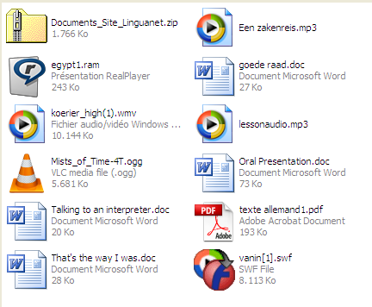
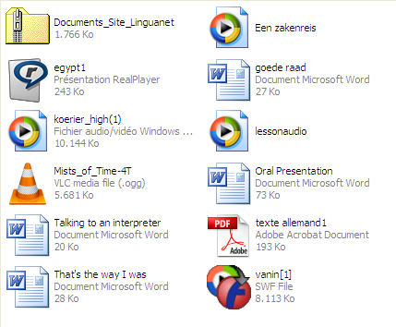

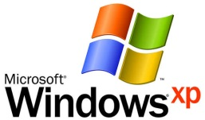

- Dans l'explorateur sélectionnez "outils" puis "options des dossiers"

- Choisissez l'onglet "Affichage"
- Décochez "Masquer les extensions des fichiers dont le type est connu"

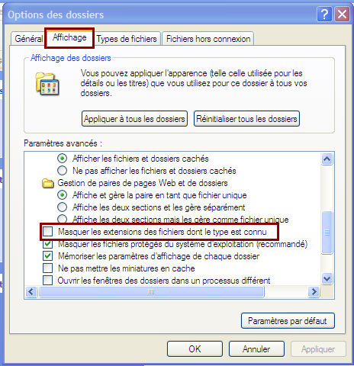

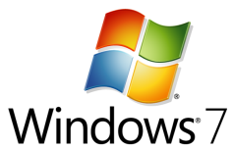

- Dans l’explorateur sélectionnez "organiser" puis "option des dossiers et de recherche"

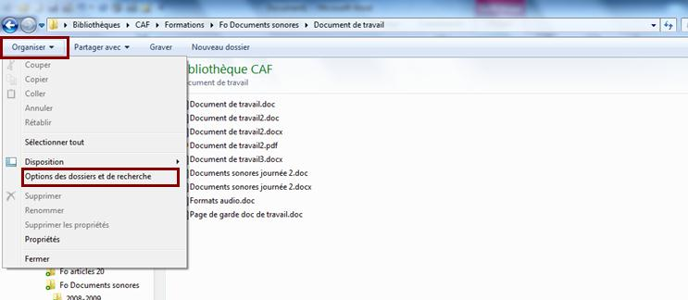

Puis procédez comme pour Windows XP.

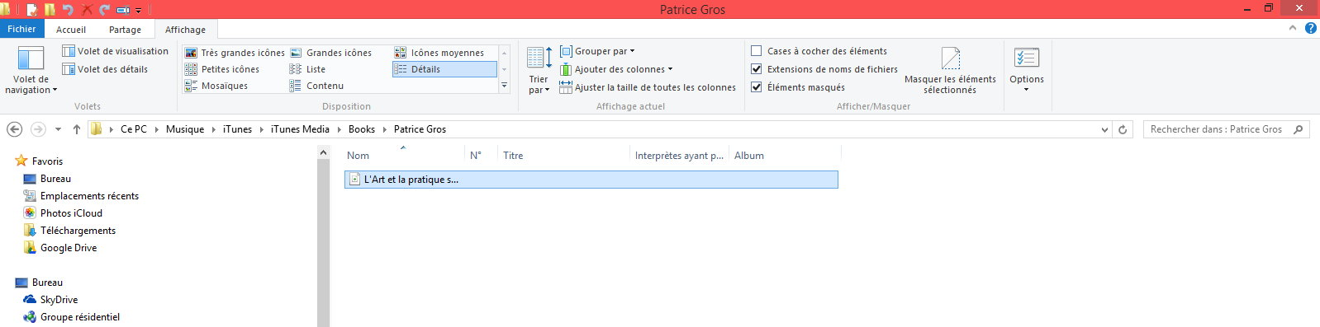
- Dans le ruban de l’explorateur cochez la case « Extension de noms de fichiers »

Quelques logiciels indispensables ou simplement utiles

- Windows Media Player : souvent installé par défaut sur les ordinateurs ce logiciel permet de lire les principaux formats audio et vidéo (sauf les fichiers au format Real Audio).

- VLC : lecteur multimédia extrêmement léger qui peut remplacer Windows Media Player.

- RealOne Player : permet de lire (et parfois d’enregistrer) les fichiers au format .ra ou .ram en streaming

- Real Alternative : permet également de lire les fichiers RealMedia (.ra, .ram) sans avoir à installer RealOne Player (plus encombrant).

- WinAmp : un autre lecteur assez populaire qui lit la plupart des formats.

- QuickTime : logiciel développé par Apple principalement pour lire de la vidéo mais utilisé à l’occasion pour la diffusion de son en streaming.

- QuickTime Alternative : moins encombrant que QuickTime, il lit les mêmes formats vidéo et audio.

- I-Tunes : le lecteur audio développé par Apple, compagnon des i-Pods et également très populaire pour la gestion des podcasts.

- Audacity: ce logiciel gratuit est vraiment polyvalent, il permet d’enregistrer, de copier, de coller, de modifier, de corriger, de convertir les fichiers son d’un format à l’autre. Indispensable … pour ceux et celles qui veulent aller plus loin !

Ecouter un document sonore

On peut écouter un podcast ou un fichier son "ordinaire" directement sur son ordinateur ou le télécharger et le transférer sur un lecteur MP3.

On peut également s'abonner à un podcast et télécharger automatiquement les nouveaux épisodes

Écouter un podcast ou un fichier sonore en direct
Bien souvent un document sonore sera signalé par une icône particulière ou tout simplement un lien sur lequel il vous suffira de cliquer pour écouter le document directement (en streaming) sur l'ordinateur.
Voici quelques icônes qui vous permettront de repérer un podcast ou un document sonore sur un blog ou un site web :
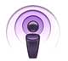

Télécharger un fichier son ou un podcast sur son ordinateur
Si vous souhaitez récupérer un fichier sonore pour une utilisation ultérieure en classe par exemple :
Il vous suffira parfois de cliquer sur une icône intitulée "download" ou "télécharger" et de choisir l’emplacement de votre disque dur où vous souhaiter conserver ce document.
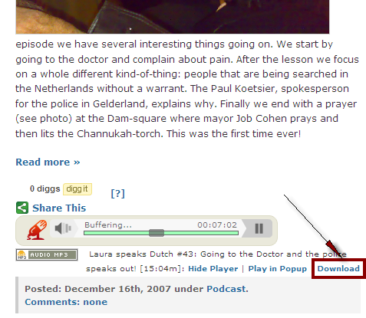
Si vous ne voyez pas une telle icône procédez comme suit :
- faites un clic droit sur le nom du fichier ou sur l’icône signalant la présence d’un document sonore dans le menu qui s’est ouvert
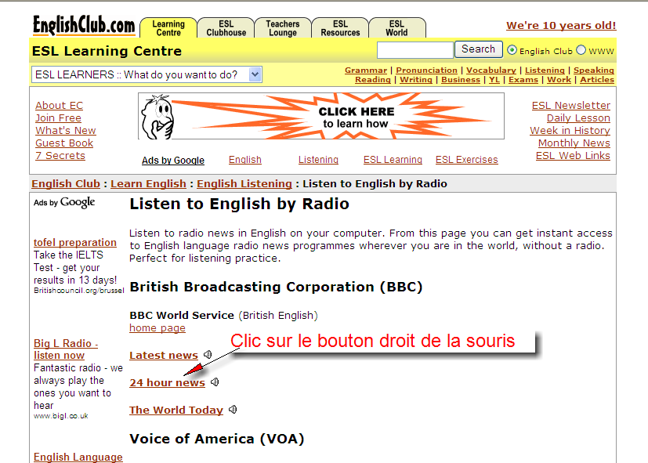

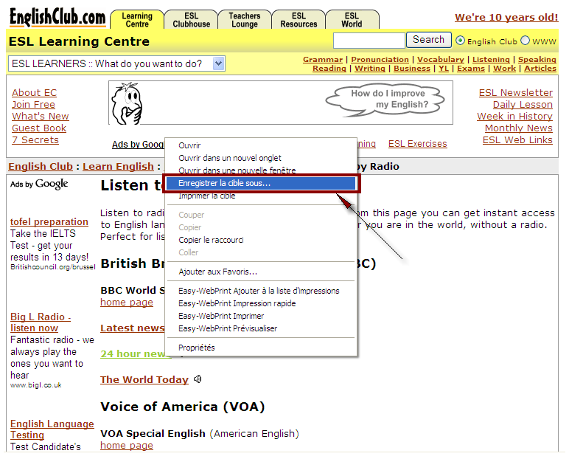
- faites ensuite un clic gauche sur "enregistrer la cible sous" ou "enregistrer la cible du lien sous", selon les navigateurs

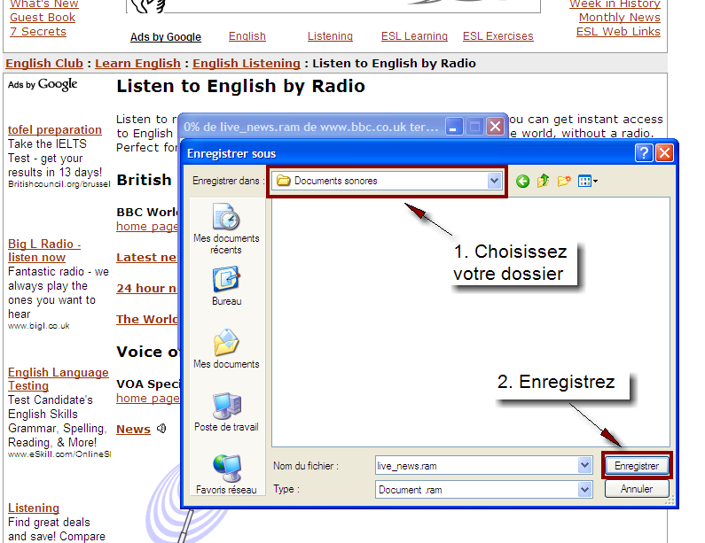
- et naviguez jusqu’au dossier ou vous souhaitez enregistrer le fichier puis cliquez sur "enregistrer".

Autre exemple:
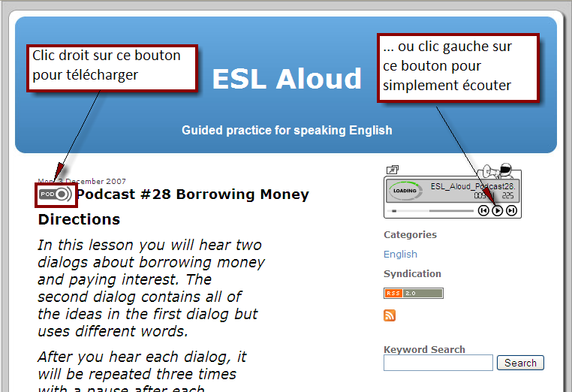

Les podcasts

- Qu’est-ce que le podcasting ?

Le podcasting (contraction du nom iPod, le baladeur numérique d'Apple et du terme anglais broadcasting) est un procédé de diffusion de fichiers sonores ou vidéo sur Internet. Ces fichiers, que l’on appelle podcasts sont destinés à être écoutés sur un ordinateur ou sur un baladeur numérique.

La frontière entre un podcast et un simple fichier audio à écouter en direct ou à télécharger n'est pas toujours nette. Normalement, un podcast se distingue par l'utilisation de la technologie des flux RSS (Really Simple Syndication) qui permet aux utilisateurs d'automatiser le téléchargement des émissions auxquelles ils se sont "abonnés ".

Pour les enseignants, les podcasts (et les documents sonores en général) constituent de formidables ressources audio authentiques car ils peuvent les utiliser en classe sans être nécessairement connectés à Internet (en enregistrant les podcasts sur un lecteur MP3 et en branchant ce lecteur sur l'entrée de l'ampli d'un magnétophone ou sur de petits baffles indépendants) et ils peuvent aussi les retravailler selon leurs besoins (par exemple prélever un extrait, ralentir un passage, etc.).

D'autres termes existent tels que baladodiffusion et balados (Canada) et podcast vidéo, vidéocast ou vodcast pour des podcasts sous forme de fichier vidéo. Nous nous en tiendrons aux termes podcasting, podcast et podcast vidéo qui sont les plus répandus.

Trouver des podcasts

Pour trouver les podcasts qui vous intéressent, vous pouvez utiliser les annuaires ou moteurs de recherche spécialisés ou encore des logiciels spécialisés dans la gestion des abonnements.

- Les annuaires et moteurs de recherche

http://www.mediafly.com/Welcome.aspx
http://www.podfeed.net/
http://www.podcastdirectory.com/
http://www.digitalpodcast.com/
http://www.podcastalley.com/
http://www.learnoutloud.com/Podcast-Directory
http://www.bbc.co.uk/podcasts

- Les logiciels dédiés
Des logiciels comme " i-Tunes" et "Juice" permettent l’abonnement et le téléchargement automatique de podcasts (voir ci-dessous) mais i-Tunes fait également office d’annuaire:
http://www.apple.com/fr/itunes/download/
http://juicereceiver.sourceforge.net/index.php

S’abonner à un podcast
- S’abonner directement dans i-Tunes
Pour suivre régulièrement les nouveautés d'un podcast et recevoir les mises à jour de façon automatisée sur votre ordinateur, il suffit de vous y abonner. Pour cela, il est nécessaire de télécharger un logiciel d'agrégation gratuit, par exemple iTunes ou Juice. Ces logiciels vont scruter la source d'information que vous avez sélectionnée et télécharger les nouveaux fichiers sur votre ordinateur ou éventuellement votre baladeur.
Nous examinerons ici en détail la procédure avec i-Tunes qui est le logiciel le plus connu et le plus répandu en matière de podcasting.
Téléchargez le logiciel sur la page suivante : http://www.apple.com/fr/itunes/download/ et installez-le.
Il y a plusieurs façons de trouver un podcast dans i-Tunes :
- Faites défiler la page centrale jusqu’aux podcasts dans l’i-Tune store…
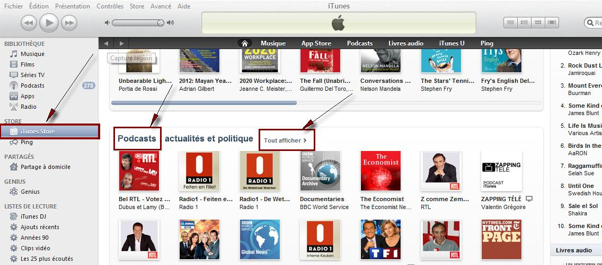

… ou cliquez à gauche sur l’onglet "podcasts" puis cliquez ensuite en bas à droite sur "répertoire des podcasts"
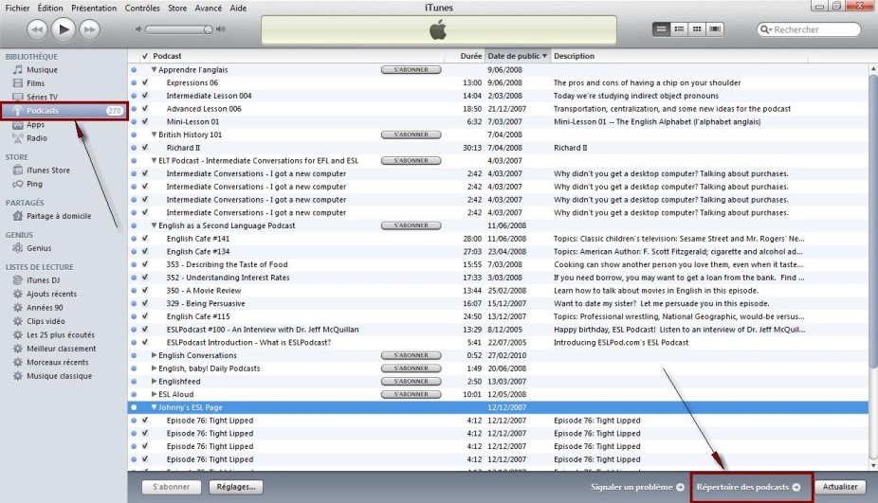

… naviguez à la recherche d’un site proposant des podcasts.
N’oubliez pas d’utiliser les onglets "recherche avancée" et/ou "apprentissage des langues" sur la droite.
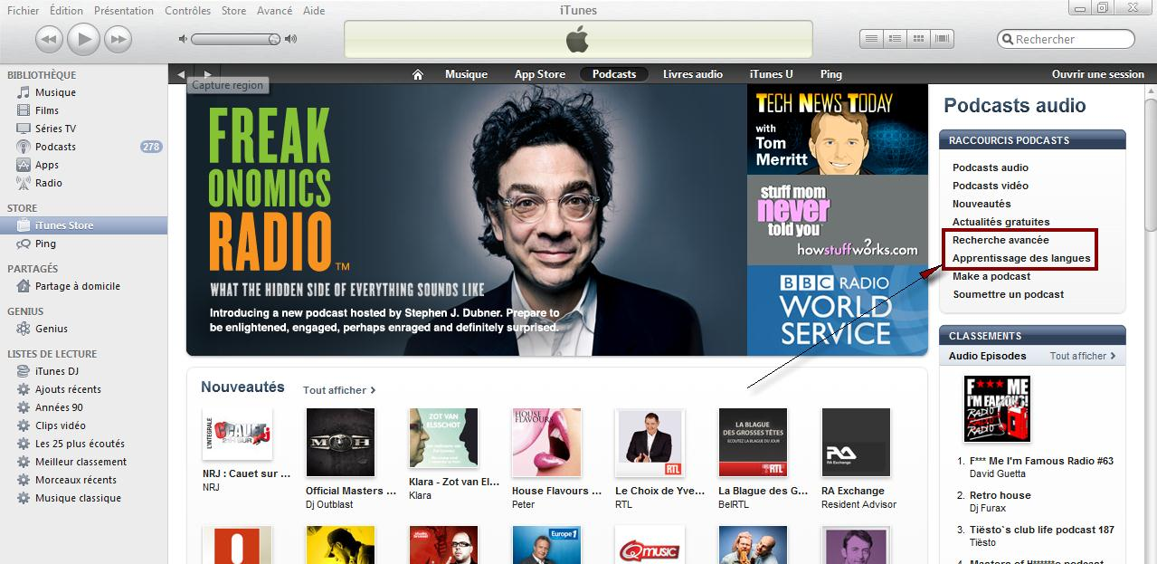

- Utilisez le moteur de recherche de i-Tunes
Allez dans l’i-Tunes store et tapez votre requête dans la barre de recherche en haut à droite.
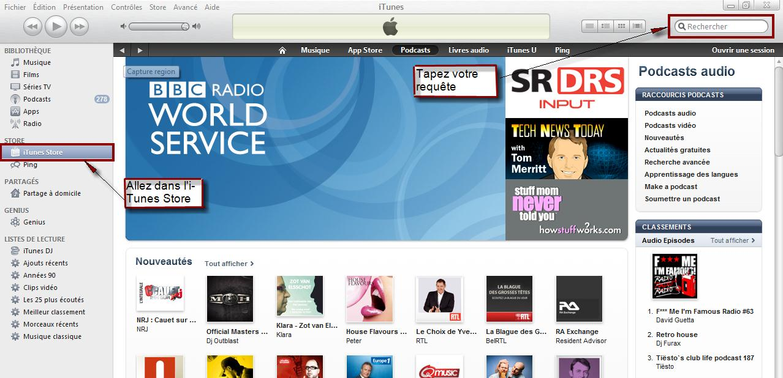

N’oubliez pas d’utiliser le filtrage par media
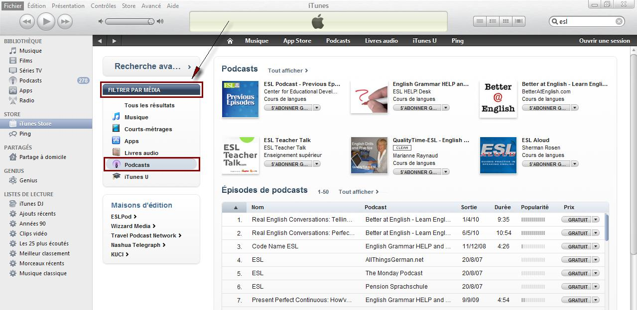

Faites ensuite un double clic sur le site qui vous intéresse et une nouvelle page s’ouvrira avec en dessous la liste des podcasts disponibles.
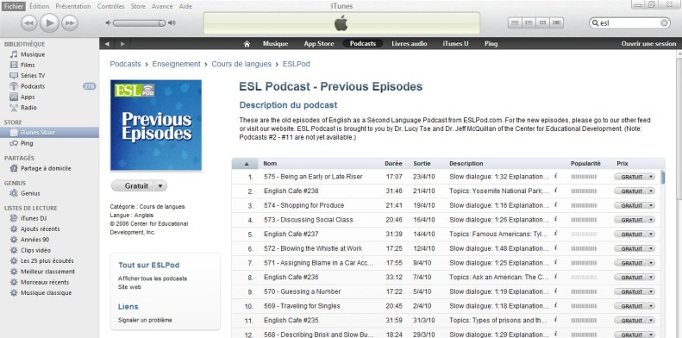
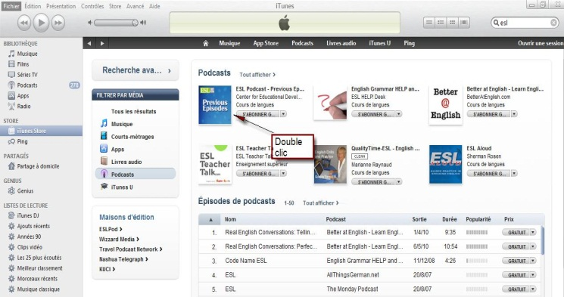
Lorsque vous avez sélectionné un podcast il vous suffit de cliquer sur le bouton "s’abonner"… ou "gratuit"
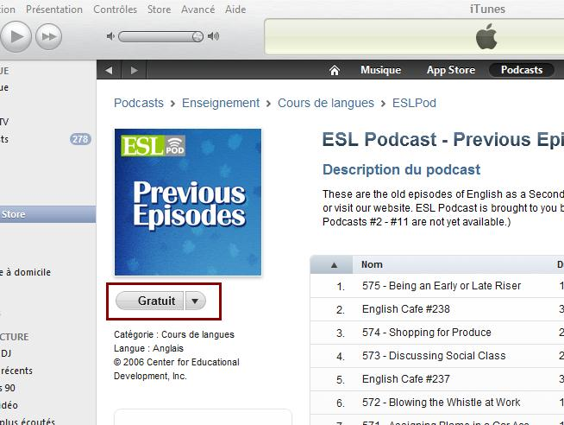

… et le programme se met à télécharger automatiquement le dernier "épisode" du podcast.

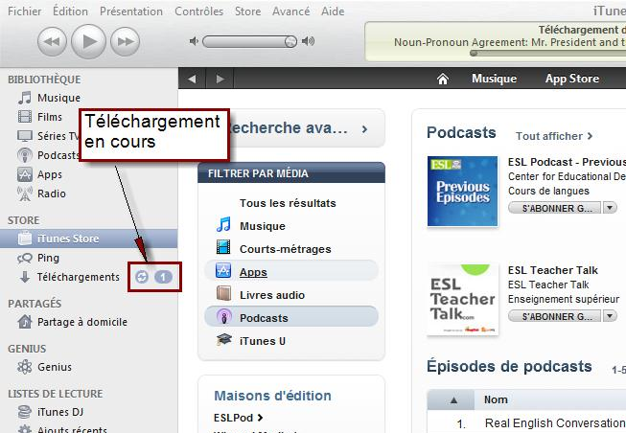

Si vous souhaitez télécharger d’autres épisodes il vous suffit de cliquer sur "gratuit" à droite du titre. Par défaut le fichier s’enregistre alors dans le dossier "Mes Documents – Ma Musique – i-Tunes – i-Tunes Music – Podcasts".

Vous pouvez également écouter l’épisode en direct

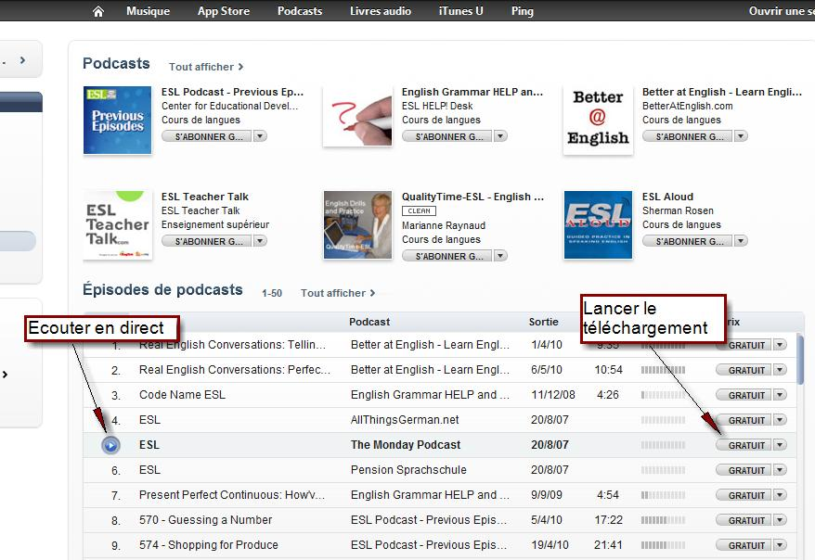

Lorsque vous êtes abonné à un podcast et que vous ouvrez i-Tunes celui-ci vous indiquera automatiquement en grisé les nouveaux épisodes disponibles et en noir ceux que vous avez téléchargés. Vous pouvez toujours télécharger de nouveaux épisodes en cliquant sur "obtenir"

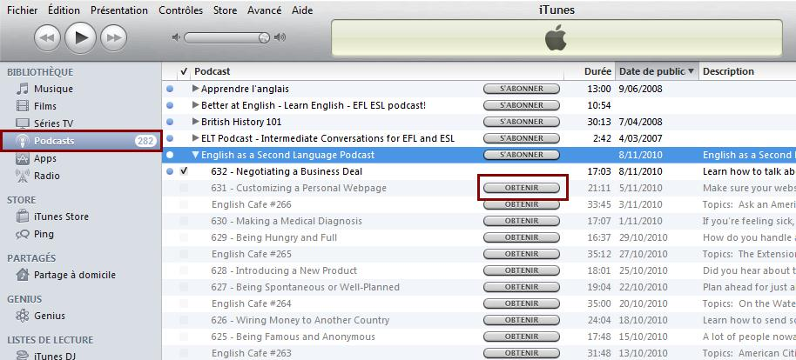

Remarques :

Vous pouvez modifier l’emplacement de téléchargement par défaut en allant dans "Edition – Préférences" onglet "Avancé"

Pour écouter un épisode avant de le télécharger double-cliquez n’importe où sur la ligne de l’épisode la lecture se lancera automatiquement.

Si vous vous abonnez à de nombreux podcasts, vérifiez les réglages par défaut de i-Tunes (Edition – Préférences – onglet Podcasts) pour vous assurer que l’option "ne rien faire lorsque de nouveaux épisodes sont disponibles" est bien sélectionnée faute de quoi vous risqueriez de surcharger votre disque dur avec des fichiers son que vous n’aurez peut-être pas le temps d’écouter.

Il est souvent possible également de se rendre sur le site web du podcasteur et de découvrir, écouter ou télécharger les épisodes à partir de ce site sans passer par i-Tunes et sans nécessairement s’abonner.

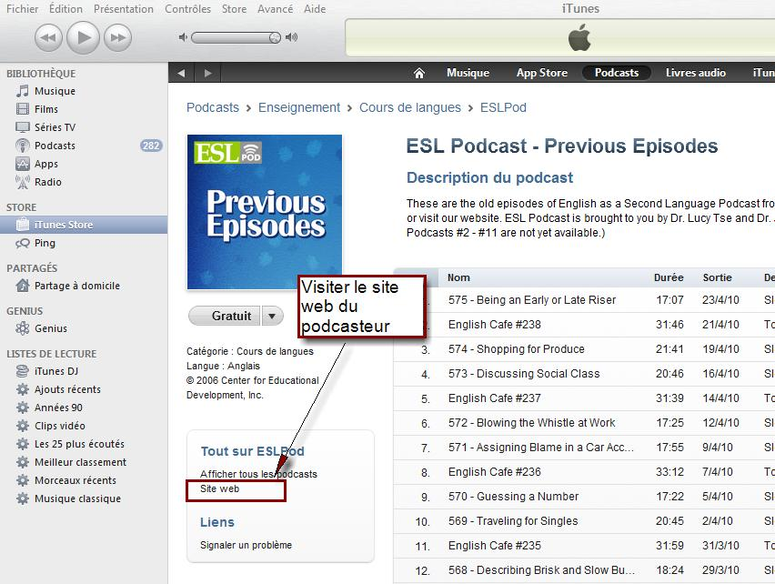

- S’abonner en passant par le site du podcasteur
i-Tunes étant l’agrégateur de podcasts le plus répandu de nombreux site proposent la possibilité de s’abonner directement dans i-Tunes en cliquant sur un bouton. Si ce n’est pas le cas, on copiera l’adresse URL du podcast et on la collera dans i-Tunes.
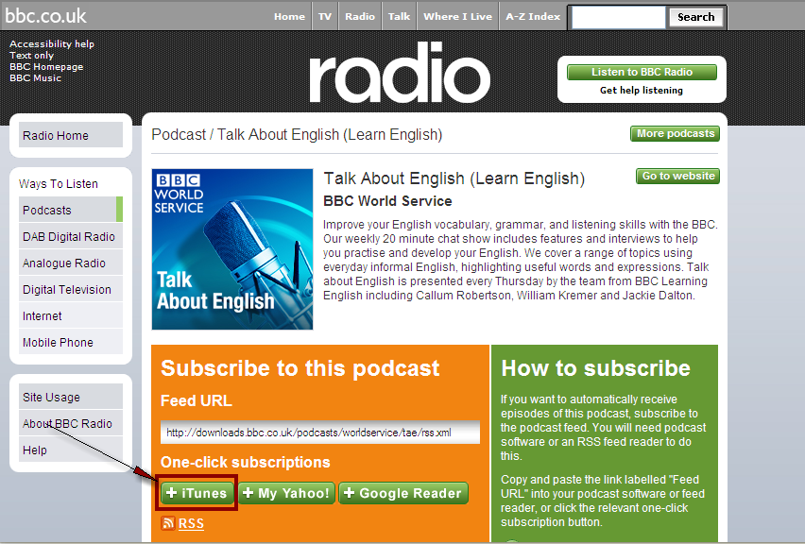
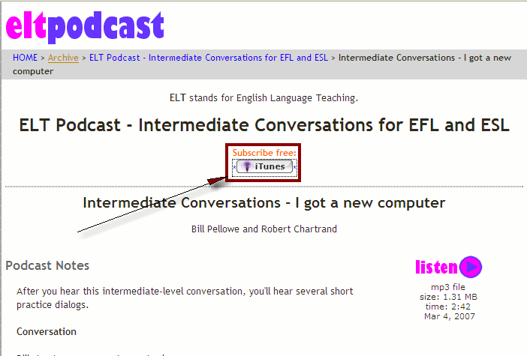

Comme les podcasts sont en fait des documents sonores basés sur la technologie des flux RSS on peut aussi s’abonner à un podcast comme on s’abonnerait à n’importe quel flux RSS.
Les sites proposant un ou plusieurs fils d'actualités au format RSS arborent un des logos suivants :

Transférer un fichier vers un baladeur (lecteur MP3) ou un CD
- Vers un baladeur
La plupart des baladeurs sont fournis avec des logiciels maison qui gèrent le transfert des documents sonores entre l’ordinateur et le baladeur mais il est toujours possible de gérer ces baladeurs comme s’il s’agissait de clés USB ou de disques durs externes et de procéder par "copier-coller" ou "glisser-déposer" (sauf avec les baladeurs de la marque Apple – i-Phone, iPod Nano, iPod Touch etc. qui exigent de passer toujours par i-Tunes)

La plupart des baladeurs lisent au moins les fichiers MP3 et WMA (et AAC pour les baladeurs de la marque Apple) mais il vaut mieux vérifier car cela peut varier d’une marque à l’autre.

Par contre il sera plus difficile voire impossible de trouver un baladeur qui lit les formats Real Audio (.ra, .rm, .ram). Vous trouverez plus loin la procédure à suivre pour convertir ces fichiers au format MP3.
- Vers un CD lisible par tous les lecteurs
Pour transférer un ou des documents sonores vers un CD il faut obligatoirement utiliser un logiciel de gravure tel que Nero Burning Rom, Easy CD Creator ou beaucoup d’autres.

Voici en détail comment procéder avec Nero – dont une version (bridée) est installée d’origine sur de nombreux ordinateurs – pour enregistrer presque tous vos fichiers son (sauf les fichiers Real Audio) sur un CD au format CDA lisible par tous les lecteurs.

- Insérez un CD vierge dans votre graveur et ouvrez Nero Express – l’interface simplifiée du logiciel :
"Menu Démarrer – Tous les programmes – Nero 7 Premium – Audio – Nero Express"
Vous pouvez également accéder à Nero Express depuis l’interface principale de Nero en utilisant la commande "Aide – utilisez Nero Express" ou en cliquant sur l’icône appropriée dans la barre d’outils.

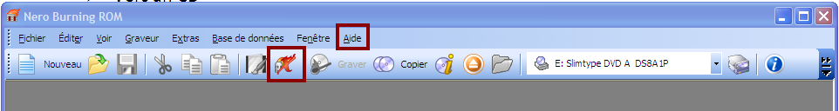

- Sélectionnez votre graveur si vous en avez plusieurs, sélectionnez ensuite le type de format que vous voulez graver (ici Musique) et choisissez dans la rubrique de droite le support "CD Audio"

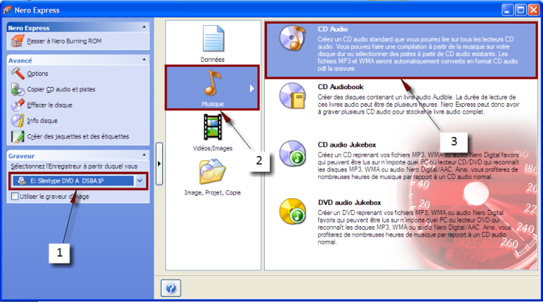
- Dans la nouvelle fenêtre qui s’ouvre, cliquez sur le bouton "Ajouter" pour sélectionner vos fichiers MP3. Dans la fenêtre "Choisissez des fichiers et dossiers" sélectionnez les fichiers à convertir et à graver en cliquant dessus et en maintenant la touche Ctrl de votre clavier enfoncée. Cliquez sur le bouton "Ajouter" pour confirmer la sélection de vos fichiers.

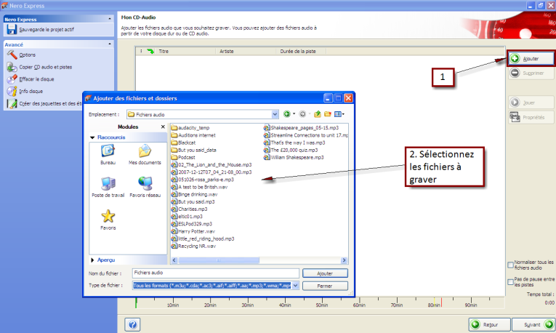

- Lorsque vous fermez la fenêtre et retournez dans l’interface principale, les fichiers choisis sont analysés et intégrés à la liste à graver. La barre témoin de couleur verte située sous cette liste vous indique la place occupée par les fichiers sur le CD, faites attention à ne pas dépasser la capacité du CD (liseré jaune pour les CD de 74mn, liseré rouge pour les CD de 80 mn)
Si les fichiers ont été enregistrés à des volumes différents, cochez l’option "Normaliser tous les fichiers audio" pour que le programme corrige ce problème lors de la conversion au format CDA.

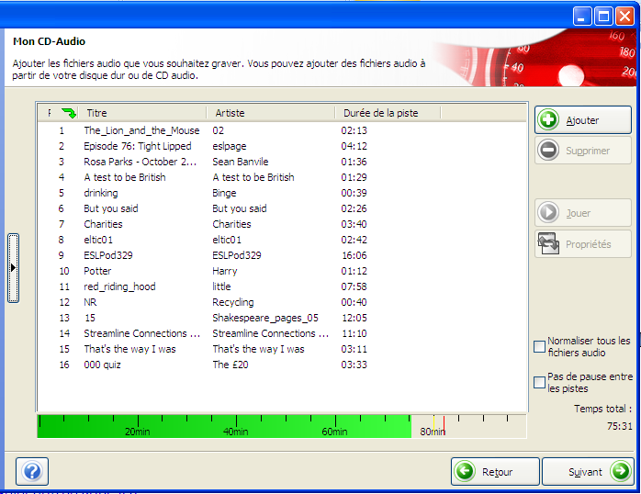

- Cliquez ensuite sur "Suivant" puis sur "Graver", le disque s’éjectera automatiquement à la fin du processus de gravure. Cliquez encore une fois sur suivant et quittez Nero Express sans enregistrer le projet.

- Vers un CD de MP3

Si vous êtes sûr que votre lecteur CD reconnaît le format MP3 (ce qui est de plus en plus souvent le cas) vous pouvez également graver vos fichiers MP3 (et ceux-là uniquement) dans leur format d’origine ce qui vous permettra d’en mettre un plus grand nombre sur le CD.
Pour ce faire vous choisirez l’option "Données – CD de données" au lancement de Nero Burning Rom

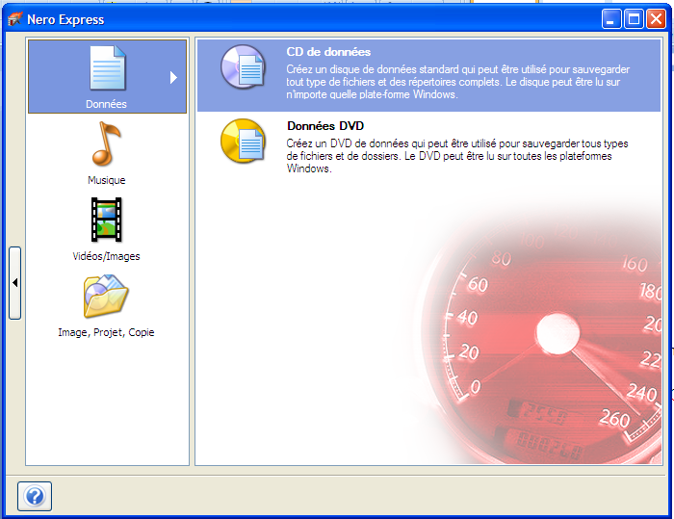

Suivez ensuite le même processus que décrit plus haut.

Convertir des fichiers sons (ou vidéo) dans d'autres formats

Comme signalé plus haut rares sont les baladeurs qui lisent les fichiers au format Real Audio ; ou au format AAC (utilisé par Apple). On sera donc amené parfois à convertir ces fichiers au format MP3 pour pouvoir les lire sur son baladeur ou les graver à ce format sur un CD.

Il existe de nombreux logiciels de conversion gratuits ou payants et il existe également des sites qui permettent la conversion de fichiers en ligne (si ceux-ci ne sont pas trop importants). Nous examinerons plus en détail ici comment convertir un fichier sur le site Zamzar. Ensuite, nous examinerons la procédure avec le logiciel FormatFactory et le logiciel Switch qu'il faut avoir installé préalablement sur son ordinateur.

Il faut bien être conscient que tous les programmes ne convertissent pas nécessairement tous les formats entre eux, il faut donc parfois en essayer plus d'un avant de parvenir au résultat désiré.

L'avantage du site Zamzar et du logiciel FormatFactory c'est qu'ils permettent également de convertir des formats vidéo en format audio, donc de récupérer la bande son d'une vidéo pour une exploitation en classe.

- Conversion de fichiers sur le site Zamzar (http://www.zamzar.com/)
La procédure apparaît très clairement sur le site et ne demande pas beaucoup plus d'explications. Lorsque vous avez sélectionné le fichier de départ et le format de sortie, que vous avez indiqué votre adresse mail et cliqué sur "convert" il ne vous reste plus qu'à attendre
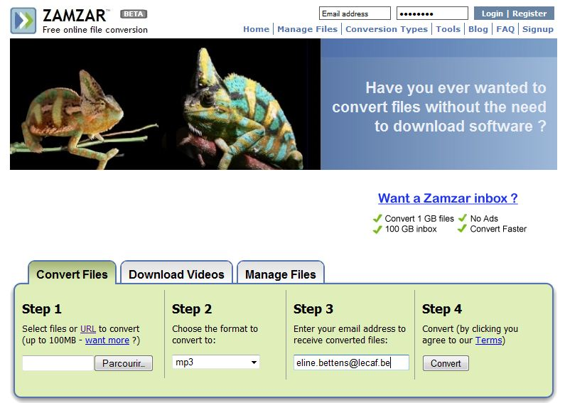

- Conversion au moyen du logiciel FormatFactory
  - Télécharger le logiciel sur une des adresses suivantes par exemple et installez-le
- http://format-factory.en.softonic.com/
- http://www.01net.com/telecharger/windows/Multimedia/encodeurs_et_decodeurs/fiches/44484.html
- http://www.clubic.com/telecharger-fiche223920-formatfactory.html

  - Ouvrez le programme, sélectionnez le type de fichier que vous souhaitez convertir
(vidéo, audio…)

  - Choisissez le format de sortie

  - Sélectionnez le dossier de destination puis naviguez jusqu’au fichier à convertir après avoir cliqué sur "Ajouter"

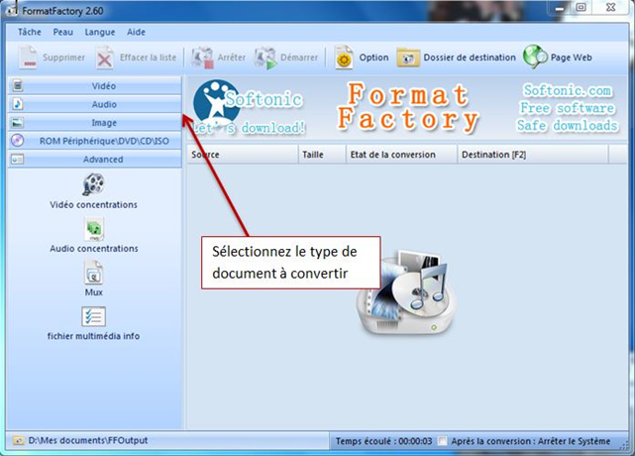
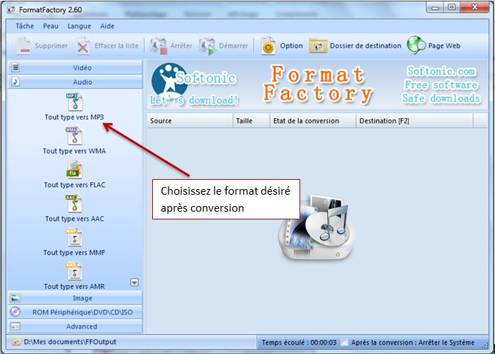

  - Cliquez sur "OK" pour valider votre choix.

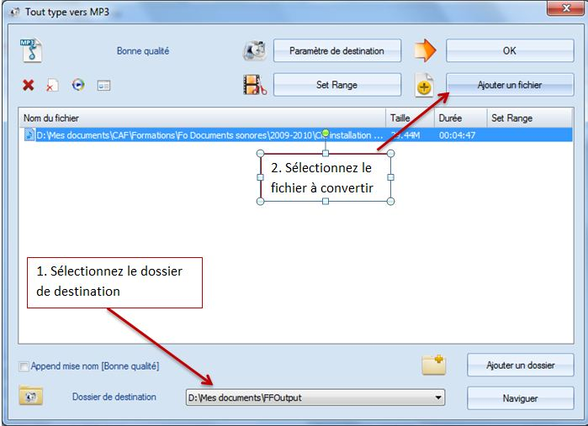
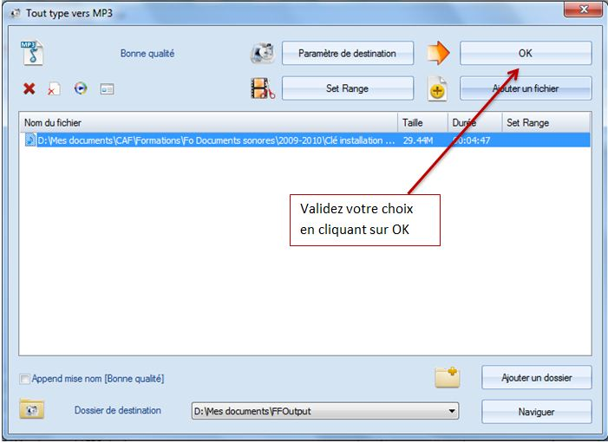

  - Lancez la conversion.

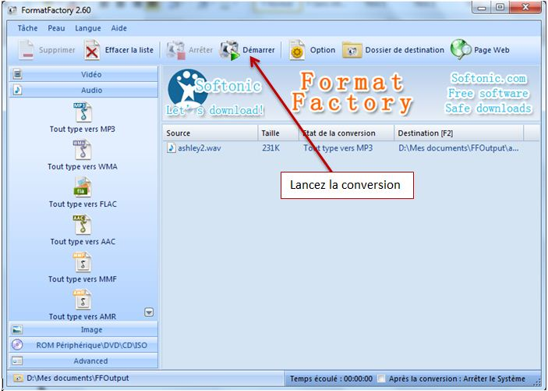

- Conversion au moyen du logiciel Switch
- Télécharger le logiciel sur une des adresses suivantes par exemple et installez-le
    - http://www.01net.com/telecharger/windows/Multimedia/encodeurs_et_decodeurs/fiches/32122.html
    - http://www.clubic.com/telecharger-fiche67226-switch.html

- Ouvrez le programme, cliquez sur le bouton "Ajouter" et dans la fenêtre de dialogue qui s’ouvre cherchez et sélectionnez le fichier que vous souhaitez convertir.

- Cliquez enfin sur "Ouvrir".

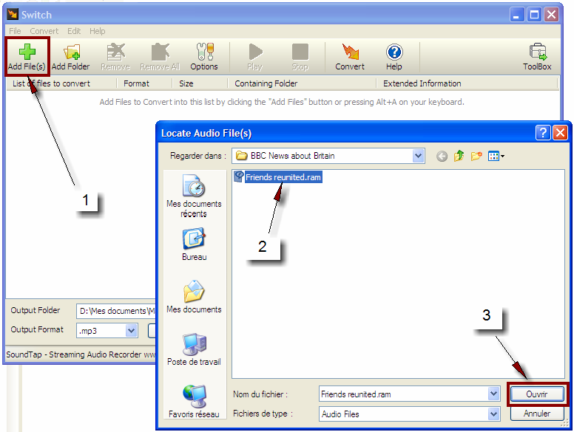

- Sélectionnez le fichier dans la fenêtre de Switch.

- Cliquez sur le bouton "Browse" de "Output folder" pour sélectionner le dossier où vous souhaitez enregistrer votre fichier converti ou cochez simplement la case "Output to same folder as source file".

- Vérifiez que le format de sortie sélectionné est bien le format .MP3.

- Cliquez sur le bouton "Convert"

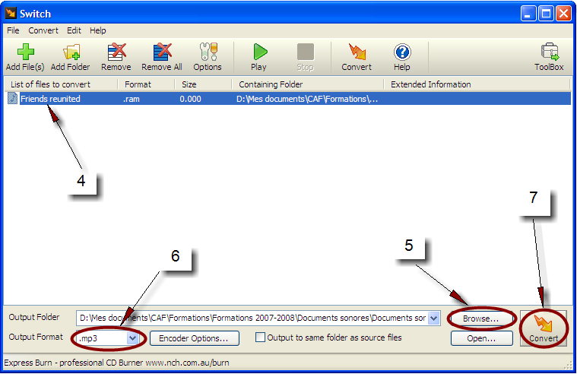

Remarque : Autres logiciels de conversion gratuits :
- dbPowerAmp Converter
- JetAudio Basic

Tous ces logiciels sont téléchargeables sur les sites déjà mentionnés ci-dessus.

Capturer un son en streaming

Si il n’est pas possible de télécharger un fichier sonore en passant par les différentes méthodes décrites ci-dessus vous pourrez toujours en dernier ressort avoir recours à un logiciel de capture de streaming qui enregistre le son qui passe par la carte son de l’ordinateur.

Vous trouverez sur Internet de nombreux logiciels de capture de streaming. Nous en retiendrons deux :
- Audacity : il est gratuit et permet en outre d’éditer ses documents sonores par la suite.
- Total Recorder : n’est malheureusement pas gratuit ($ 17,95 à l’heure actuelle) mais est un peu plus souple à l’utilisation (par exemple il ne lance l’enregistrement que lorsqu’un son passe effectivement par la carte son)
- Magnétophone de Windows (Windows 7 uniquement – Windows XP limite la durée des enregistrements à 60’’)
- Capture de son avec Audacity :
- Téléchargez le programme à l’adresse suivante et installez-le :
    - http://www.01net.com/telecharger/windows/Multimedia/edition_audio/fiches/19762.html
    - http://www.clubic.com/telecharger-fiche10372-audacity.html

- Ouvrez la page Internet avec le lien vers le fichier que vous souhaitez enregistrer. Par exemple :

- Ouvrez le programme et lancez l’enregistrement en cliquant sur le bouton avec un rond rouge…

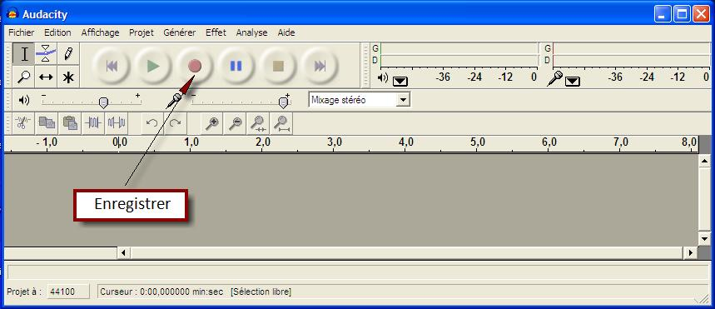

… retournez aussitôt sur la page du document sonore pour en lancer la lecture. Pour gagner du temps, superposez les fenêtres des programmes comme illustré sur ci-dessous ou naviguez d’un programme à l’autre en passant par la barre des tâches au bas de l’écran. Il y aura probablement malgré tout un blanc au début de la capture mais vous pourrez toujours couper celui-ci par après. Référez-vous pour ce faire au paragraphe ci-dessous "Couper des parties non-désirées d’un document sonore".

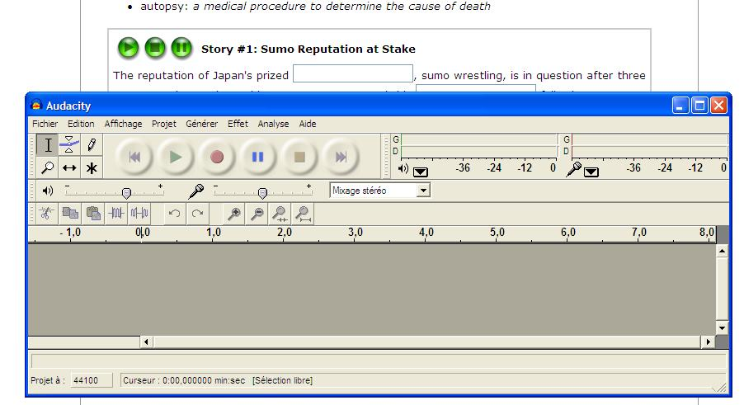

- Pendant l’enregistrement (ou la lecture) le son s’affiche sous la forme d’un graphe ; si le son vous paraît trop faible, vous pouvez augmenter le volume d’enregistrement en faisant glisser vers la droite le petit curseur qui se trouve à droite du micro (voir illustration). Attention, il sera parfois nécessaire de faire quelques essais.

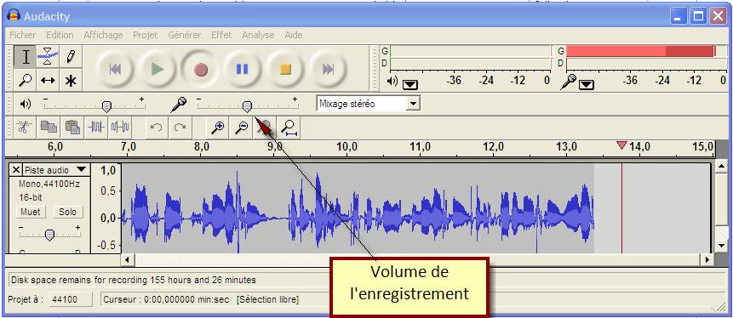

- A la fin de la lecture arrêtez l’enregistrement en appuyant sur le bouton avec un carré jaune. Allez ensuite dans "Fichier", "Exporter comme MP3" et choisissez l’emplacement où vous désirez enregistrer le fichier sur votre ordinateur.

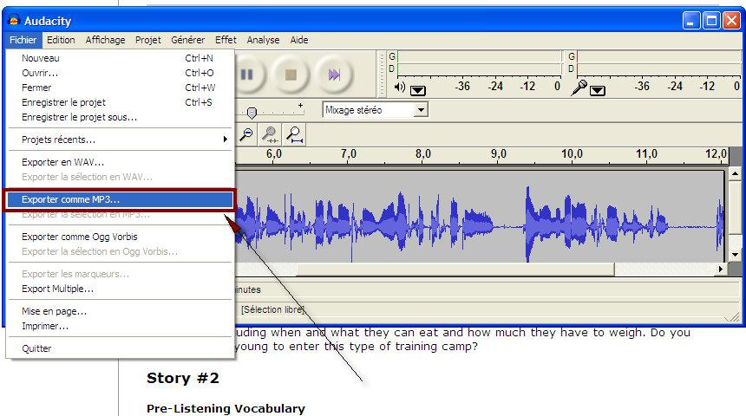

Remarque: pour exporter les fichiers audio au format compressé MP3, vous devrez compléter Audacity par ce qu'on appelle une librairie, ou dll. Il s'agit du fichier lame enc.dll que vous pouvez télécharger à l'adresse suivante: http://www.free-codecs.com/Lame_Encoder_download.htm. Vous n'aurez à faire cette opération qu'une seule fois. Si vous ne vous en sortez pas, vous pouvez aussi exporter le résultat de votre travail, non pas en mp3 mais en wav, ce qui n’exige pas d’installation particulière.

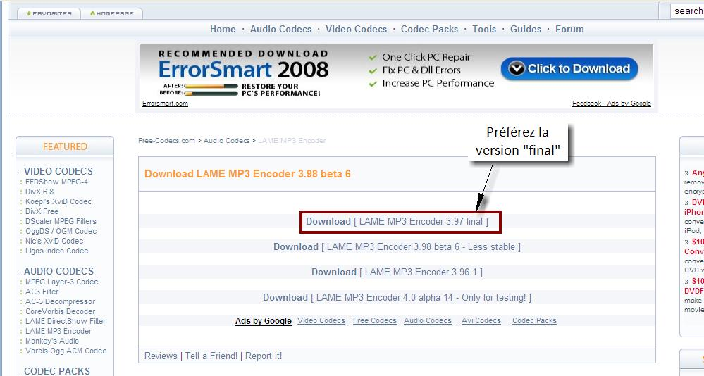

- Capture de son avec "Total recorder"

- Téléchargez le programme à l’adresse suivante et installez-le :
http://www.01net.com/telecharger/windows/Multimedia/edition_audio/fiches/1859.html
http://www.clubic.com/telecharger-fiche10184-total-recorder.html

- Ouvrez la page Internet avec le lien vers le fichier que vous souhaitez enregistrer. Par exemple :

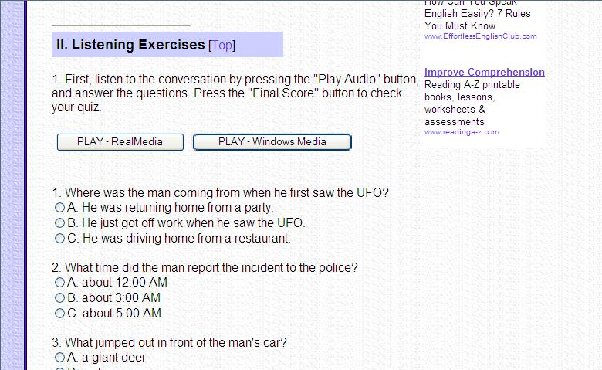

- Lancez l’enregistrement en cliquant sur le bouton avec un rond rouge…

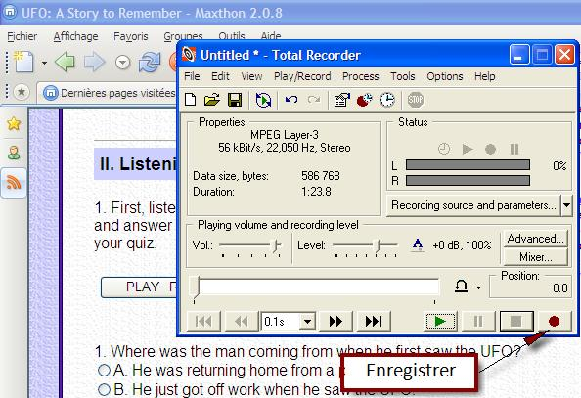

… et retournez sur la page du document sonore pour en lancer la lecture. L’enregistrement ne démarrera que lorsque le programme détectera une source sonore.

- Pendant l’enregistrement (ou la lecture) le son s’affiche sous la forme d’un graphe ; si le son vous paraît trop faible, vous pouvez augmenter le volume d’enregistrement en faisant glisser vers la droite le petit curseur comme sur l’illustration ci-dessous. Attention, il sera parfois nécessaire de faire quelques essais.

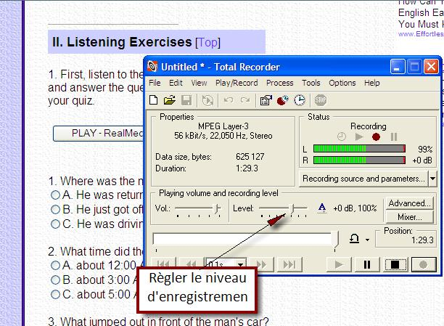

- A la fin de la lecture arrêtez l’enregistrement en appuyant sur le bouton avec un carré noir. Allez ensuite dans "File", "Save as" et choisissez l’emplacement où vous désirez enregistrer le fichier sur votre ordinateur.

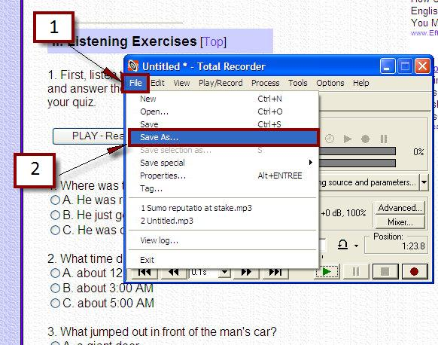

- Autres logiciels permettant ce type d’opération :
- Free Sound Recorder (http://www.sound-recorder.biz/freesoundrecorder.html)
- Freecorder

Éditer des documents sonores avec Audacity

Couper les parties non-désirées d’un document sonore

- Si vous souhaitez couper le début du fichier capturé avec Audacity avant de l’enregistrer sur votre disque dur, procédez comme suit :

Ouvrez le programme Audacity et en passant par le menu "Fichier" "Ouvrir" naviguez jusqu’au document que vous souhaitez couper.

S’il s’agit d’un fichier .wav, celui-ci s’ouvrira directement dans Audacity ; s’il s’agit d’un fichier MP3, une petite importation se fera automatiquement. (Audacity ne lit pas les fichiers au format Real Audio)
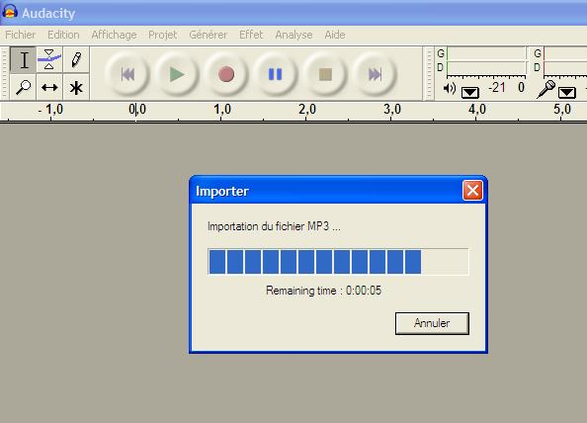

Le programme ouvrira une ou deux pistes audio selon qu’il s’agit d’un fichier mono ou d’un fichier stéréo.

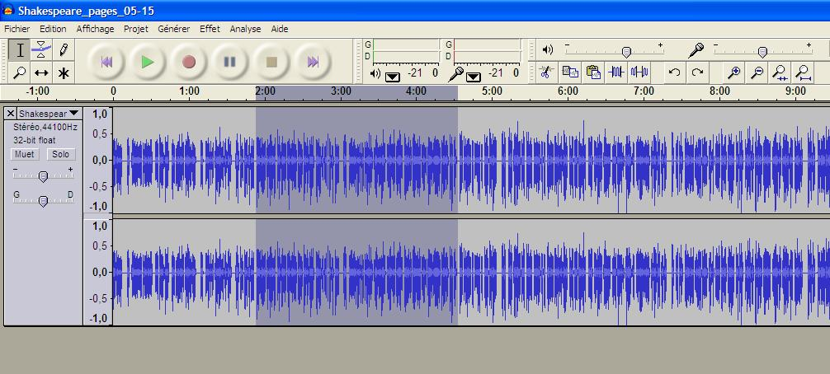
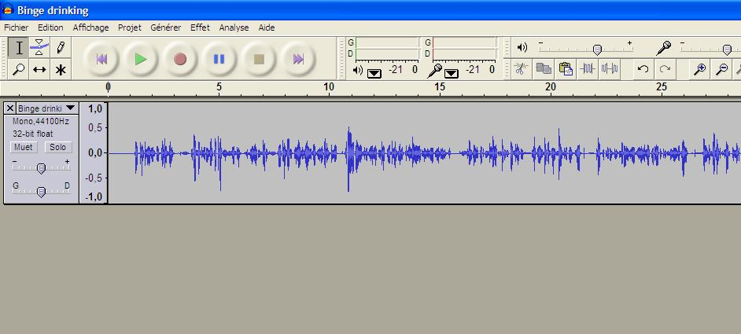

Vérifiez que l’outil "curseur" est bien sélectionné et faites un clic gauche au début du fichier sonore proprement dit.

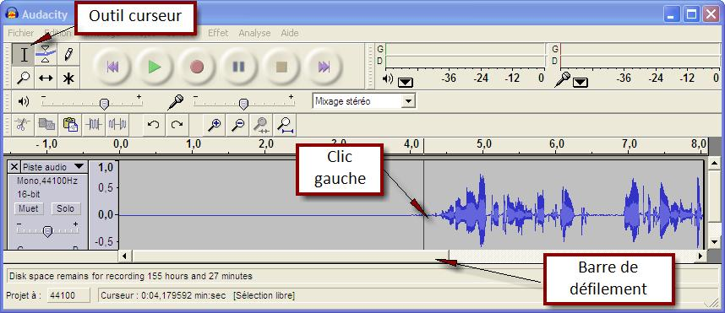

Une fois le curseur placé cliquez sur "Edition" "Sélectionner" "Du début jusqu’au curseur".

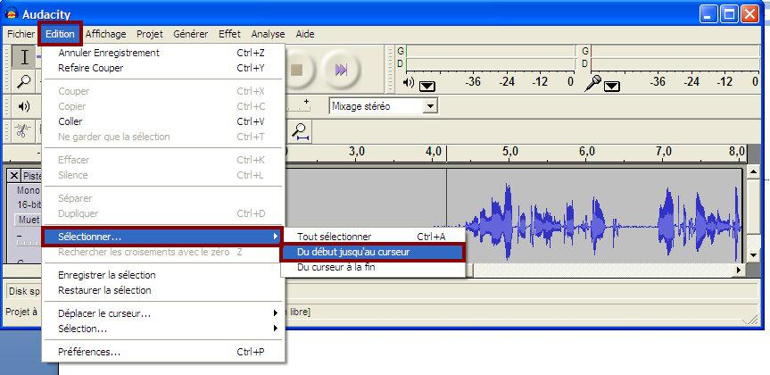

Enlevez ensuite le début du document sonore en passant par le menu "Fichier" "Couper".

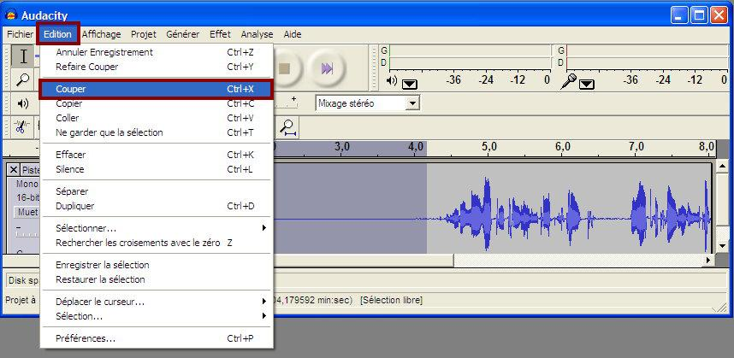

- Pour couper la fin la fin d’un document procédez exactement de la même façon mais en sélectionnant l’option "Sélectionner" "Du curseur à la fin".

- Pour ne garder qu’une partie au milieu du document, placez le premier curseur au début de la partie à garder puis en maintenant la touche "maj" enfoncée placez un deuxième curseur à la fin de la partie que vous souhaitez conserver. Passez ensuite par le menu "Edition" "Ne garder que la sélection". Enfin enregistrez la sélection sous un nouveau nom sur votre disque dur.

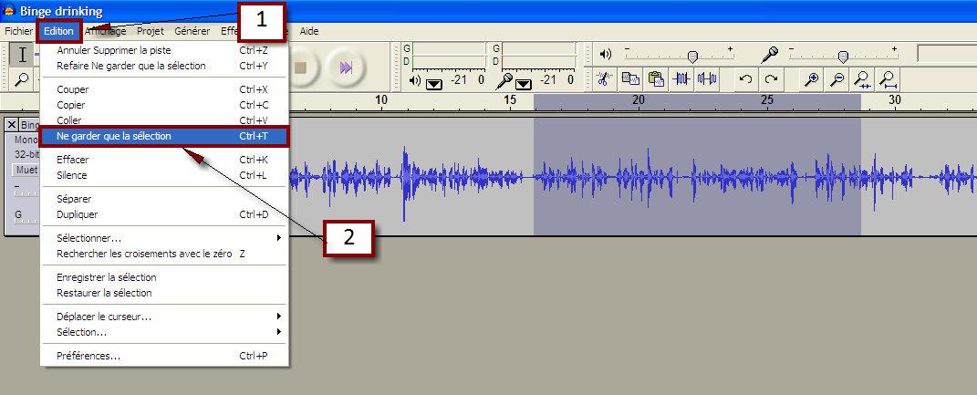

Supprimer un bruit de fond désagréable dans l’enregistrement d’une conversation

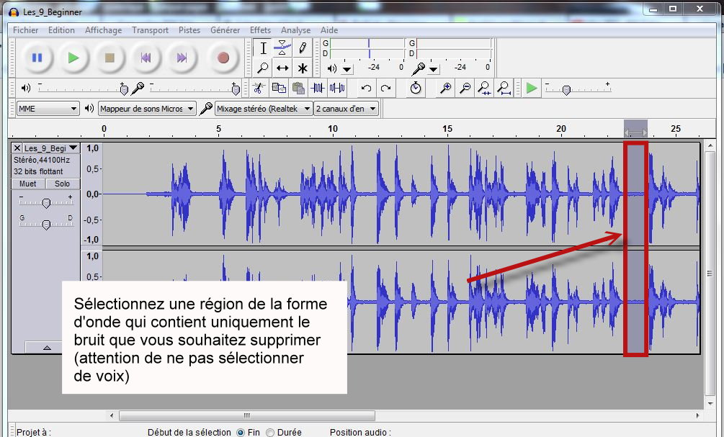
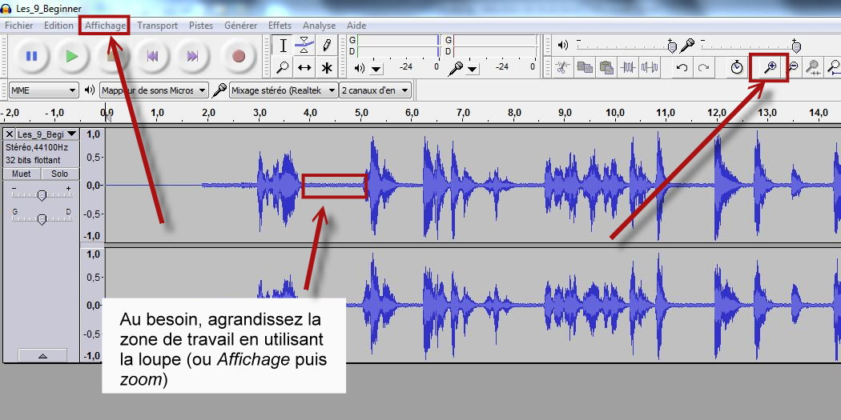
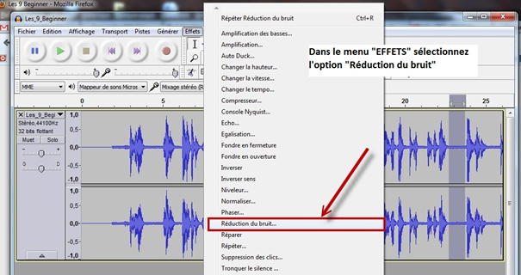
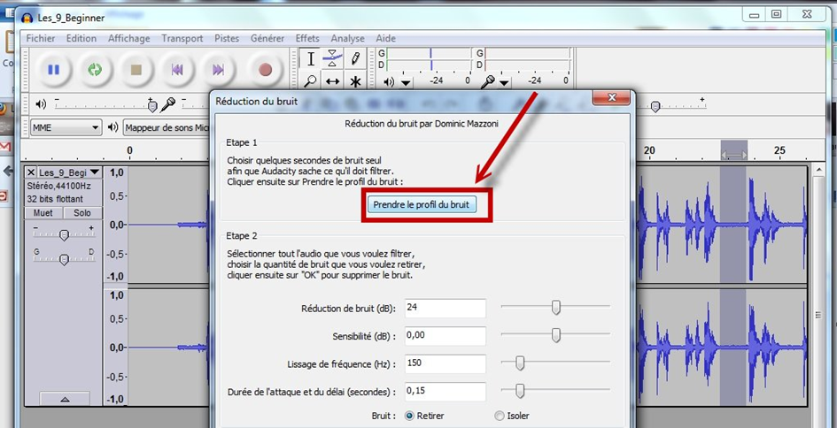
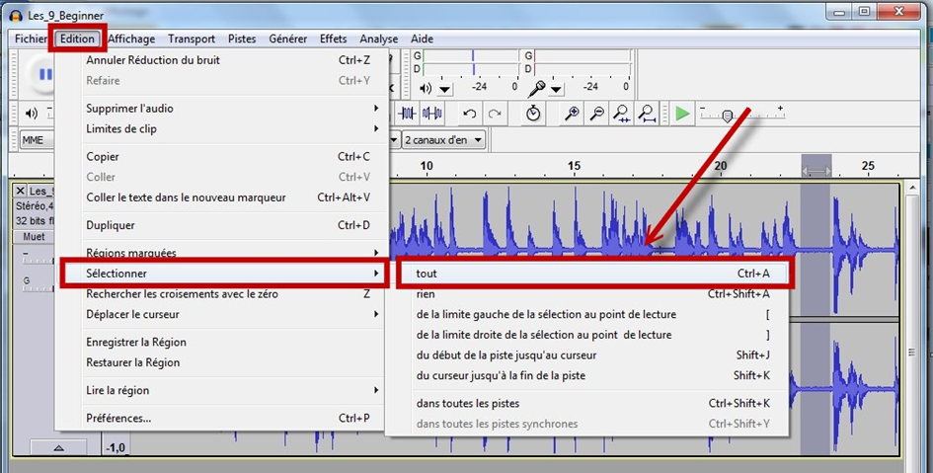
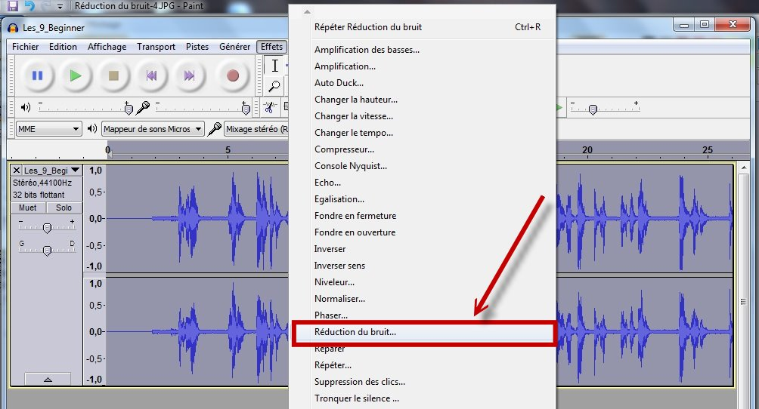
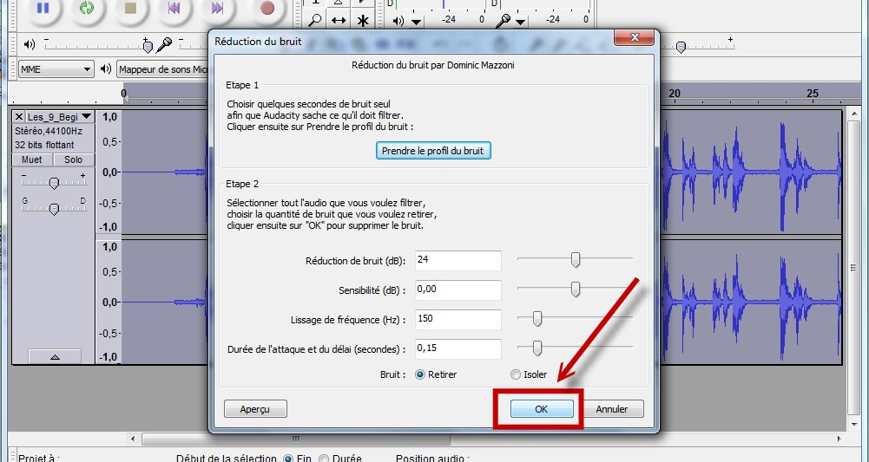

Pour des cas plus « difficiles » on peut essayer de jouer un peu sur les réglages -notamment « Réduction du bruit (dB) » - mais il faut toujours vérifier le résultat avec le bouton « Aperçu » avant d’enregistrer le document car il peut y avoir assez vite une distorsion qui nuira à son tour à la qualité du document.

Télécharger une vidéo sur le net avec Downloadhelper

Remarque préalable : Downloadhelper est une extension du navigateur Firefox et ne fonctionne donc qu’avec celui-ci.
- Installer Downloadhelper
¬
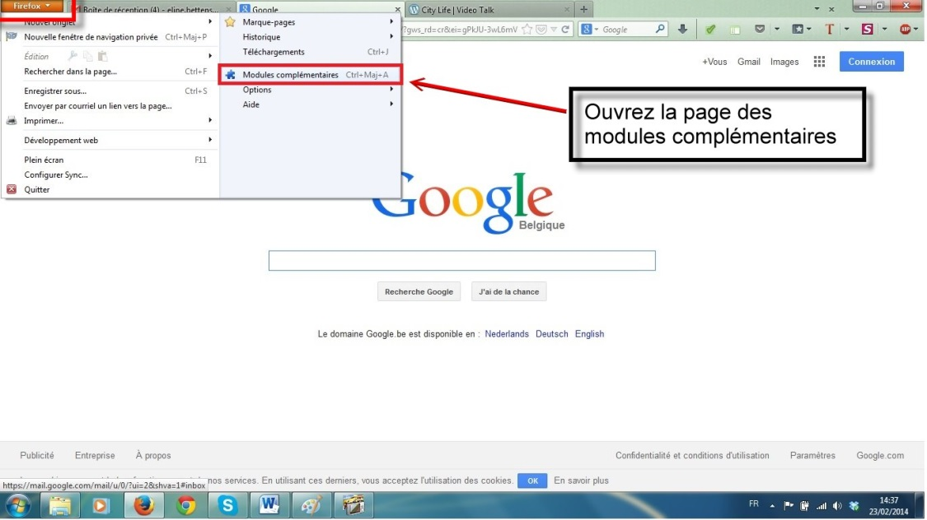

­
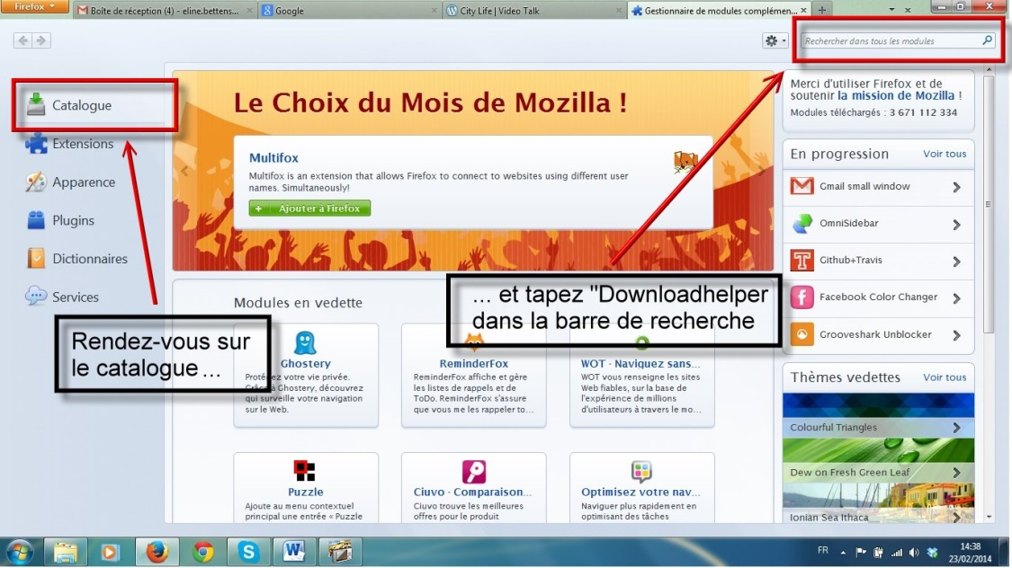
®
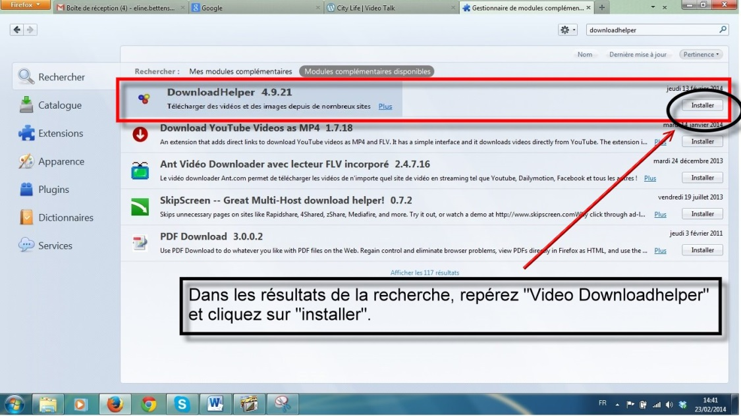
¯
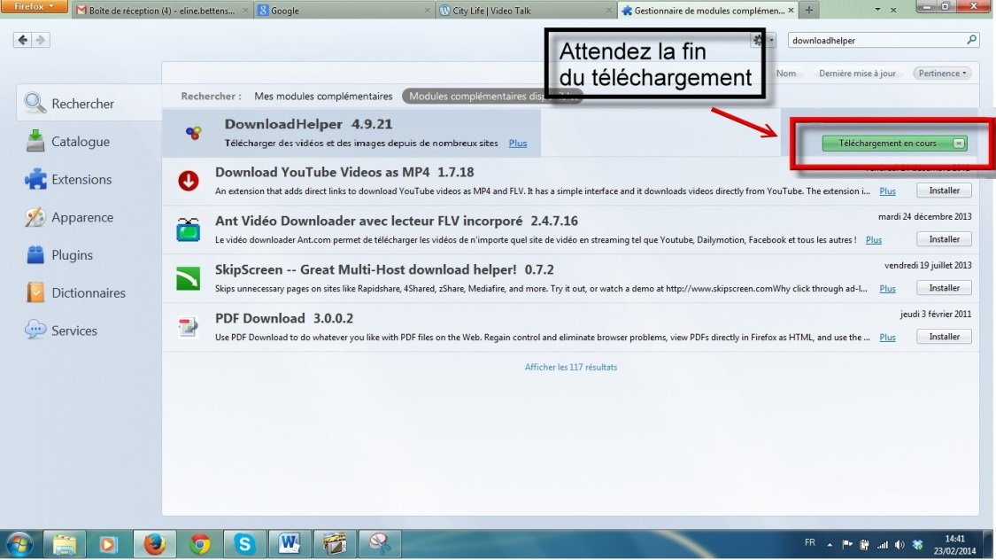

°
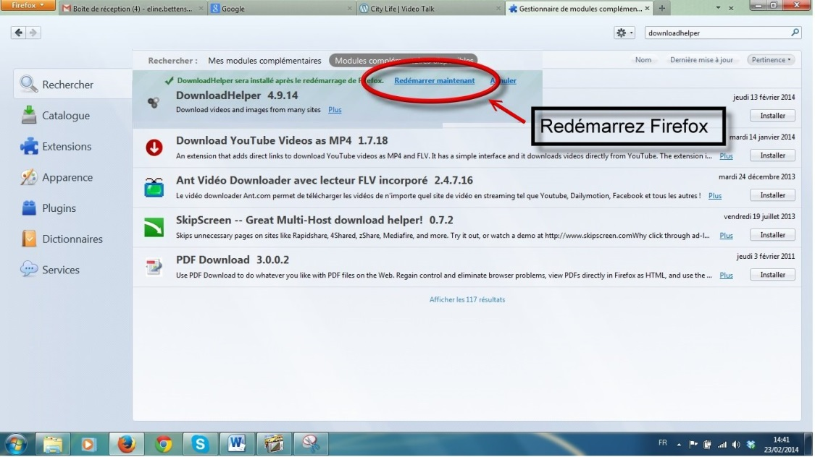

±
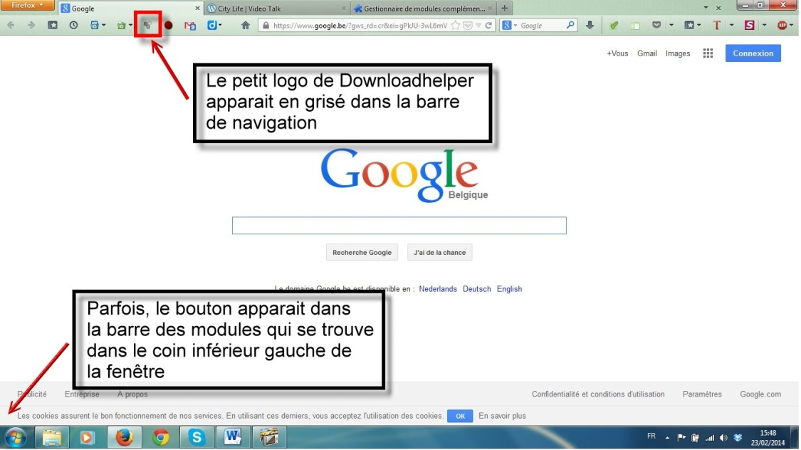

- Télécharger une vidéo
¬
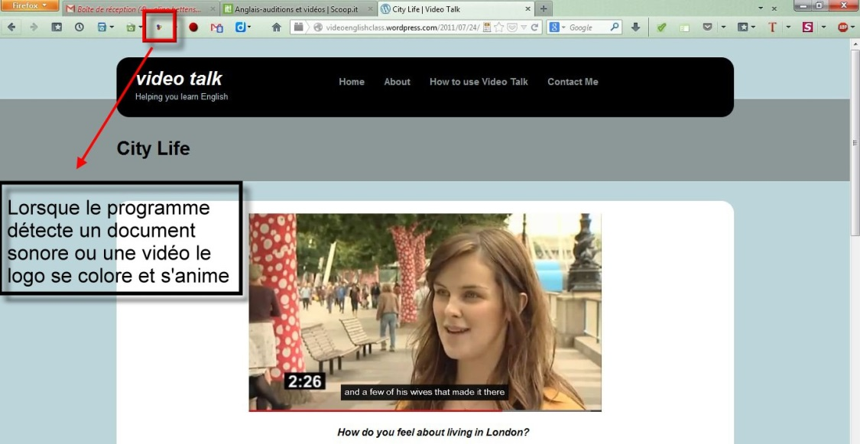

Rem : Si le logo ne s’anime pas malgré la présence d’un document audio ou vidéo une page web, on peut essayer de rafraichir la page pour que le programme « reconnaisse » la présence d’un fichier audio ou vidéo. Si cela ne fonctionne toujours pas c’est que le téléchargement n’est malheureusement pas possible par ce moyen.

­
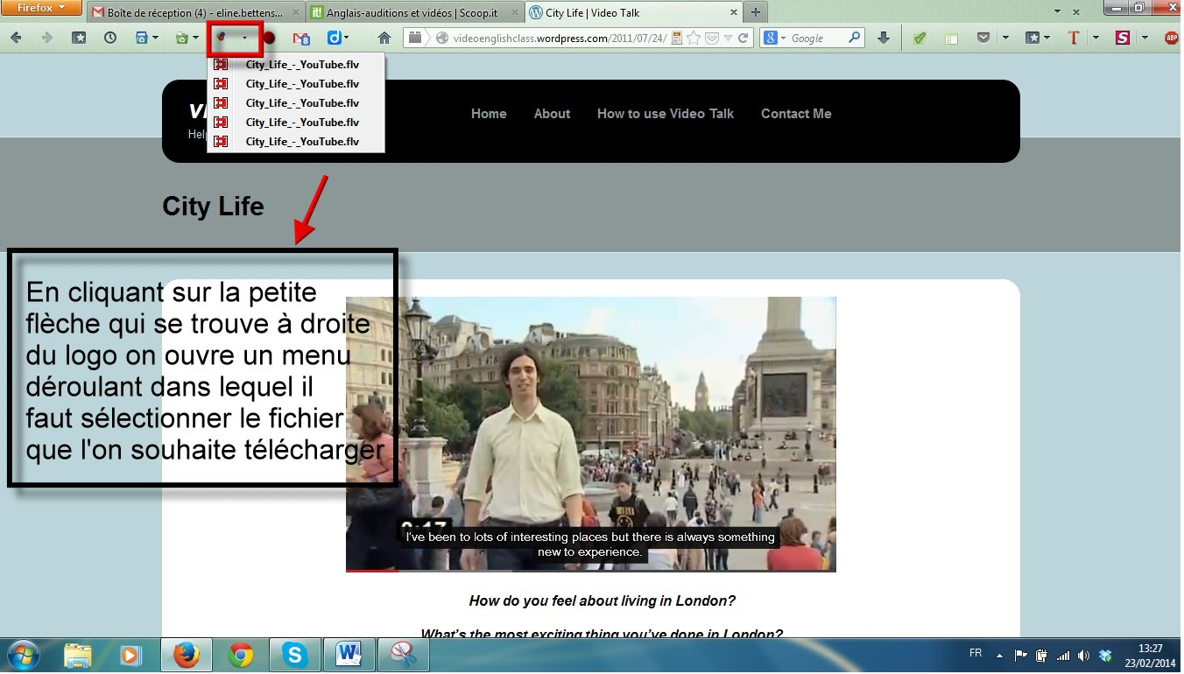

Rem : La plupart du temps seul le fichier concerné apparait dans la liste. Parfois (sur YouTube notamment il faut choisir la qualité de la vidéo). Assez rarement plusieurs noms de fichiers apparaissent dans la liste, il faut alors procéder par essai-erreur.

®
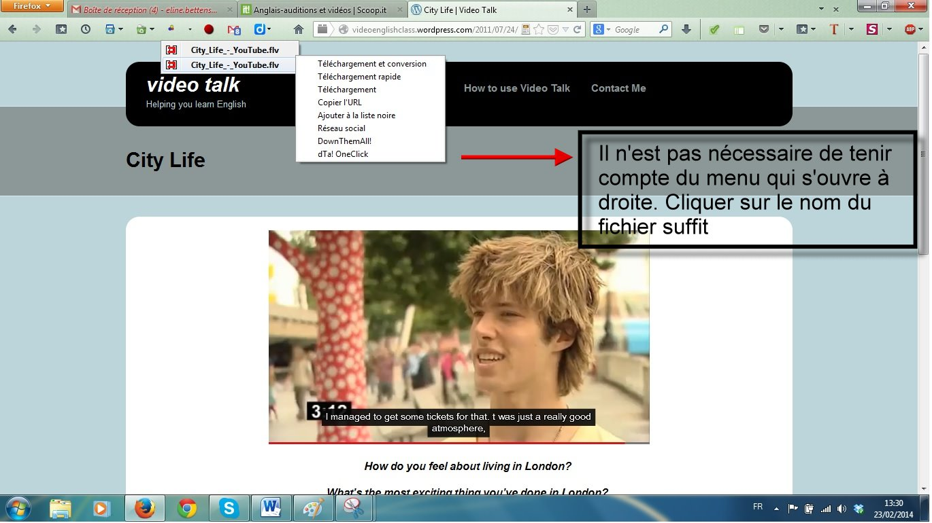
¯
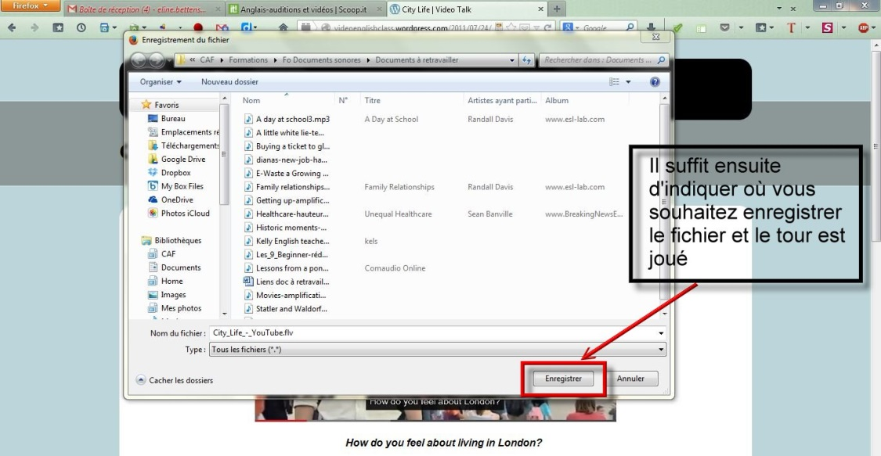

Sélection de sites proposant des documents sonores

À l’adresse ci-dessous (onglet ressources) vous trouverez une sélection de sites proposant des documents sonores et vidéo :
http://caf-langues.weebly.com/

Communauté des développeurs de logiciels dont le code est accessible à tous et qui peuvent être modifiés et redistribués librement. Linux, Open Office font partie des logiciels open source.
Les flux RSS permettent à l’utilisateur de consulter rapidement les mises à jour d’un site sans avoir à se connecter à celui-ci ; ils sont utilisés par exemple sur les sites d’information, sur de nombreux blogs etc…

